Chủ đề: [Giải toán 6 sách kết nối tri thức với cuộc sống] - Bài 8: Quan hệ chia hết và tính chất.
Dưới đây Đọc tài liệu xin gợi ý trả lời Câu hỏi trang 30 SGK Toán lớp 6 Tập 1 sách Kết nối tri thức với cuộc sống:

Giải Câu hỏi trang 30 Toán lớp 6 Tập 1 Kết nối tri thức
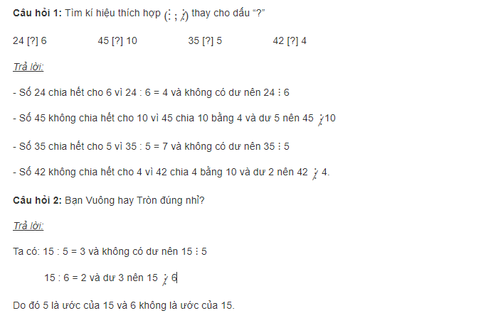
-/-
Vậy là trên đây Đọc tài liệu đã hướng dẫn các em hoàn thiện phần giải bài tập SGK Toán 6 Kết nối tri thức: Câu hỏi trang 30 SGK Toán 6 Tập 1. Chúc các em học tốt.

